2.以互動式學習為基礎推廣茶文化
(1)何謂互動式學習
如何定義互動（Interaction）?互動是二個物件的溝通行為。根據Moore的研究（Moore, 1989）指出，互動式學習可分為三種模式：學生與教師、學生與教材、學生與學生。
- 學生與教師的互動：
在學校，傳統的教學裡，一個班級中，有一位老師與數十位學生一同學習，老師掌控著教學進度和學生的學習進度。老師的一舉一動及言語的表達，都深深的影響著學生的注意力和學習成果。老師的身教及言教在傳統教學裡佔據重要的地位，所以在傳統的教學裡，老師與學生之間的互動扮演著重要的角色。
- 學生與教材的互動：
學生學習的知識來源是課本教材，沒有老師的監督與督促，此學習方式是屬於自發性的學習。學生須要有極高的自我控制能力，清楚的立下自己的學習目標，並有效率的安排自己的學習進度，這樣才能不間斷的一直與教材有所互動。
學生與教材之間的互動又可分為:
A.以時間單元組織內容的教材：如：一星期要完成的學習份量、一個月要完成的學習份量，以時間來畫分,而不是以主題來畫分。
B.示範或教導學生學習如何學的技巧：線上示範學習，以ｅ－ｍａｉｌ方式，或電子聯絡簿的方式來提醒家長及學生目前的學習狀況。
（3）學生與學生的互動：
在學生與學生之間的學習互動中，老師並不是主角，而是扮演從旁輔助鼓勵學生支持學生的輔佐角色。學生自主式的學習，相互合作，自動自發，程度較強的學生幫助其他需要幫助的學生並扮演領導者的角色，共同討論課程。
互動讓學習者或使用者不扮演旁觀者的角色,而是扮演具有參與感的主角,進而提高學習效果。Porter曾主張(Porter, 1994)，學習者使用互動溝通技巧和教師提供學習輔導，皆有助於個人的學習。互動可分為人機互動及人際互動，網路學習環境亦有人際互動，藉有網路的同步式與非同步式可達成人與人之間的互動；人機互動可藉由教材編輯工具來做出高互動性的線上教材。
Perraton 認為理想的互動應包括下列功能：(1)鼓勵；(2)修正錯誤；(3)指出學習者困難所在；(4)告知教學者或教材設計者；(5)允許學習者和教學者共同調整教學方向(Perraton，1987)。
透過網際網路作互動學習牽涉到學習者和系統間之人機互動(Human-Computer Interaction)，使用者若使用一個非常容易讓人了解及讓人喜愛的介面，則會大大提升整個互動系統的成效。若人機介面設計不良則反之。
一般的教學模式可分為零互動、輕度互動、中度互動及高度互動。
１零互動：系統以直線方式教學，如：幻燈片等
2.輕度互動：系統讓學習者以非直線方式學習，可選擇學習順序
3.中度互動：系統和學習者之間以問答方式進行學習
4.高度互動：系統提供智慧型的教學輔導。
良好的互動能夠讓學習者主動學習、朝向目標前進並確保學習成效(Baker,1989; Repman& Logan, 1996)，學習者透過網頁「互動-回饋」的功能，在學習過程中實際操作計算，幫助學習者檢視概念理解、重組、轉換的過程，對學習效率、思考能力的培養具有相當的意義(Vygotsky，1978) 。
互動式教學透過「問題—反應—回饋」之流程增加學習者的學習成效.
軟體設計者與使用者間的相互關聯著，如何利用互動式軟體正確的將訊息傳達到使用者手中，才是真正的互動的目的。
構成互動性網頁的類型可大致分為以下五類:
1、 互動：經由滑鼠指標觸及後所產生的畫面轉換。
2、 移動：圖像在空間位置上有位移的現象。
3、 閃爍：利用圖像交替產生的閃爍效果，忽明、忽暗的視覺展現。
4、 漸變：利用圖片與圖片之間微小的差異來造成動態。
5、 旋轉：可分為2D及3D立體圖形旋轉。

(2)茶文化互動式學習現況分析
一.老師與學生之間的教學
隙頂國小 「小小茶博士」
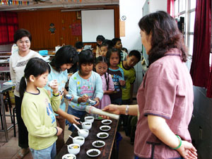
隙頂國小透過鄉土教學,將學校教育與地方文化產業做創意結合,讓社區的孩童了解生活週遭的文化,結合社區資源,並推廣阿里山茶產業文化,因此發展校園特色推廣『小小茶博士』.
成為小小茶博士的步驟:
「小小茶博士」從小在茶園中長大,不僅僅只是學習正確的泡茶步驟,當個能夠泡出好喝的「小小泡茶師」,並了解製茶過程,擔任解說茶道與製茶過程的「小小茶學士」,再來是當研究員「小小茶碩士」,蒐集多元的茶資訊,觀察,研究,紀錄茶道,彙整成一篇研究報告,以資訊交流平台分享研究報告成果.
最後「小小茶博士」能夠具備分類,評鑑,品茶,依據學習經驗設計個人網頁,以網路交流分享研究經驗與心得,並運用多媒體資訊行銷推廣茶文化.
1.各類飲茶方式
http://www.pcchkt.com/index.html
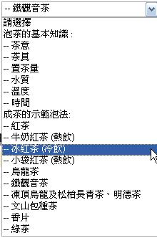 | 下拉式選單  選擇各類茶種的基本泡茶知識  此網站較適合青少年或成年人,不適合小朋友,選單設計較無趣單調
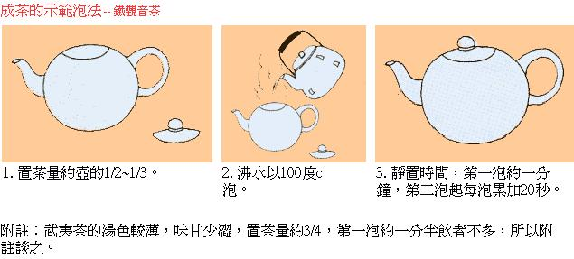 | 圖文解說泡茶須知  步驟簡單明瞭,但缺乏互動性,畫面不會動
2.無我茶會
http://www.wu-wotea.com.tw/
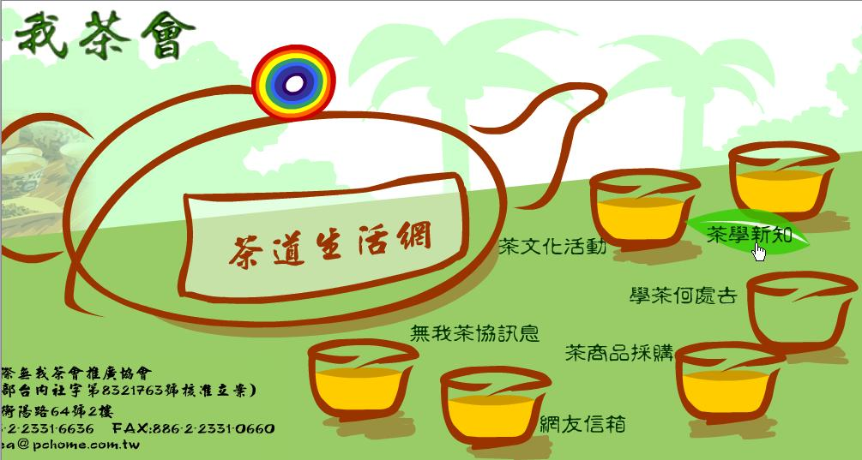 | 互動式網頁選單,滑鼠移過去會動並顯示小動畫,
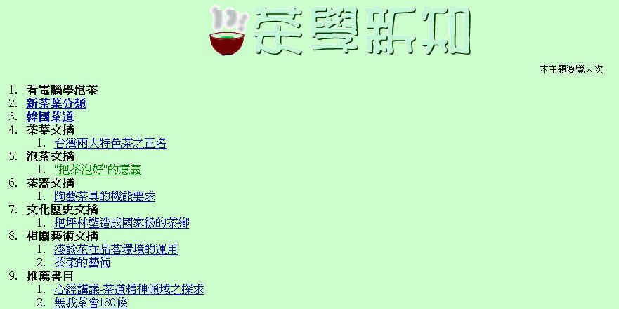 | 網頁內容介紹都是文字,缺乏圖片及缺乏互動式
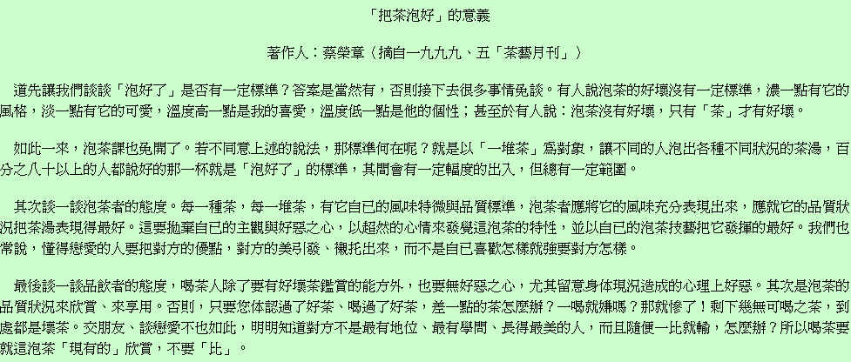 | 網頁滿滿的文字,缺乏圖片,缺乏互動性,較適合青少年或成年人吸取知識,不適合小朋友
3.二月山家
http://www.wu-wotea.com.tw/
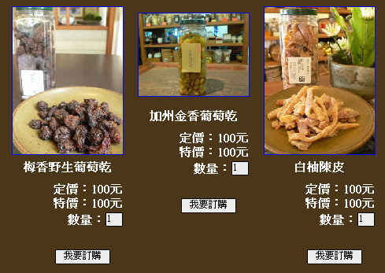 | 茶很多相關網站是以購物車網站的方式建置,網站以賣東西為主,缺乏美觀
4.台灣聯合茶藝促進會
http://www.tea-union.org.tw/index.php
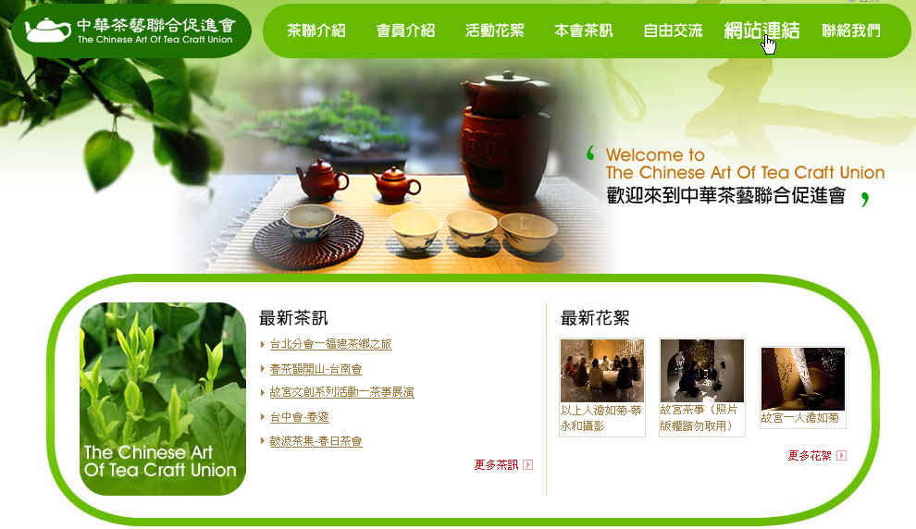 | 互動式選單,但內容還是以文字為主
5.台灣茶交易網
http://www.taiwantea520.tw/
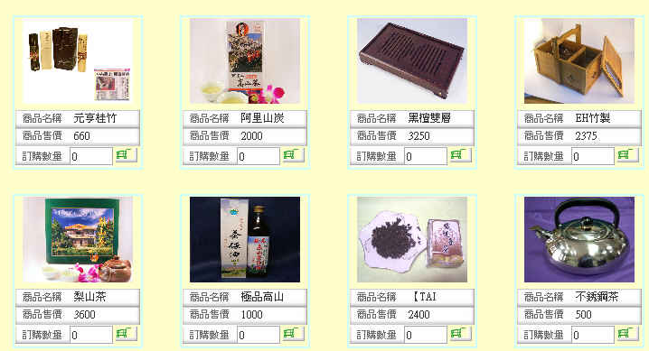 | 交易網建置購物車,太多茶文化網站都是以建置購物車,缺乏互動性並單一性
6.台北市鎦公農業產銷基金會
http://www.liukung.org.tw/
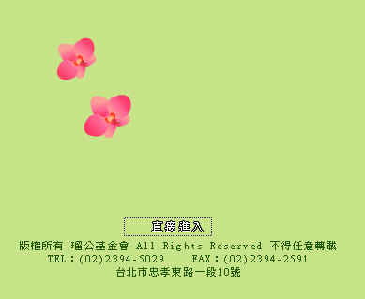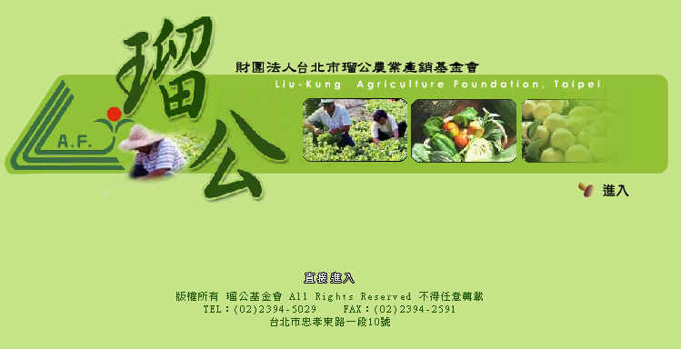 | 開頭動畫,具有互動性
7.台灣藝境茶莊~茶.壺.陶.瓷.藝
http://tw.myblog.yahoo.com/tnyijing
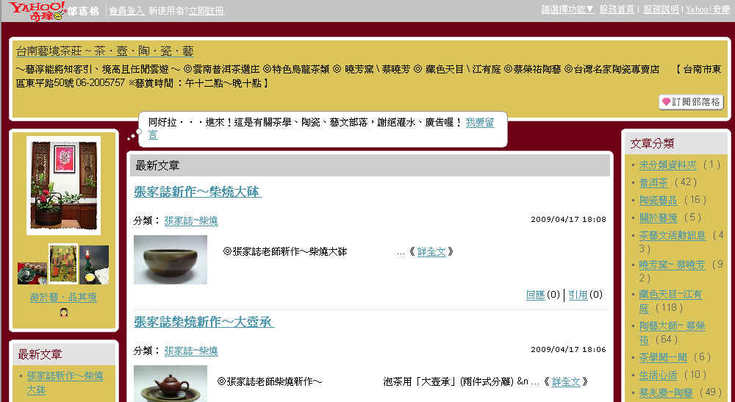 | 已建置好架構的yahoo部落格型式建置茶網站,雖有文字和圖片解說缺乏互動性
8.坪林鄉全球資訊網
http://www.tacocity.com.tw/plin/newpage2.htm
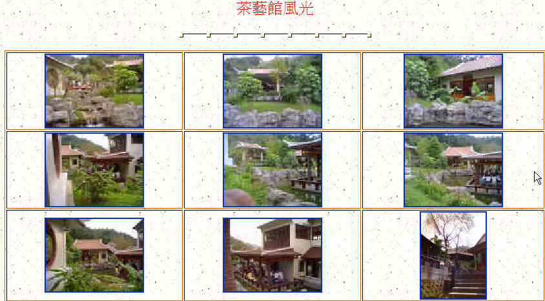 | 圖片簡介,有的頁面搭配文字,內容缺乏詳細介紹,卻互動性很低
9.鮮翠茶
http://www.teatea.com.tw/index.asp
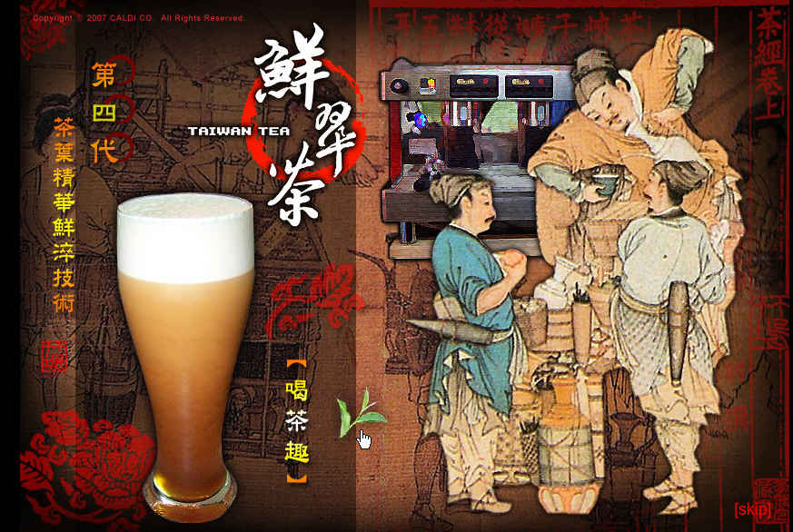 | 首頁是以動畫作開頭動畫,可按skip惑會動的葉子進入網頁,
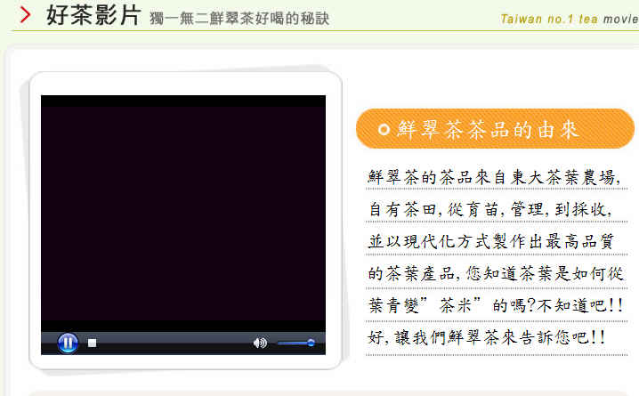 | 好茶影片,觀看影片來學習茶知識
10.茶師傅
http://www.tea-master.com.tw/
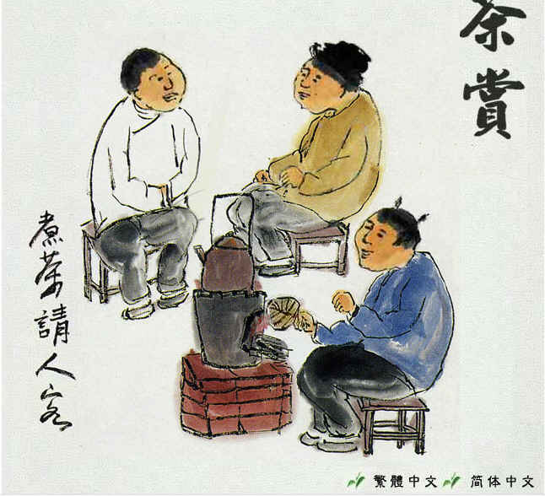 | 頁面一開始是以動畫,可以選擇繁體中文或簡體中文,較有趣
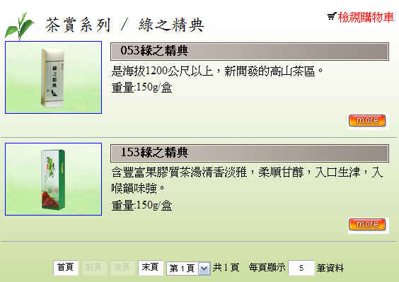 | 但進入之後發現又是購物車型式的網站,缺乏互動性
11.台北大稻埕找茶趣
http://www.taipeitea.org.tw/promote/index.html
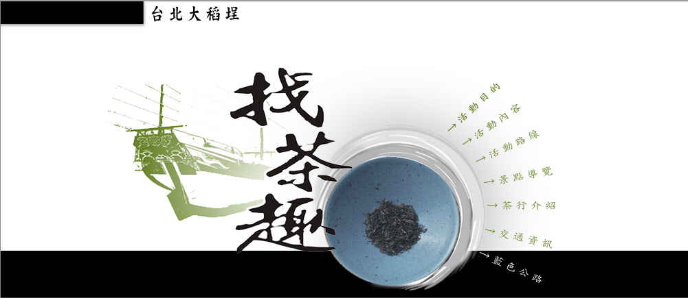 | 互動式選單
12.tea work
http://www.teawork.com.tw/
 | 開頭動畫很有趣,,一開始不知道要點哪邊,中間有一個會動的圓圈,點進去即可.具有互動性
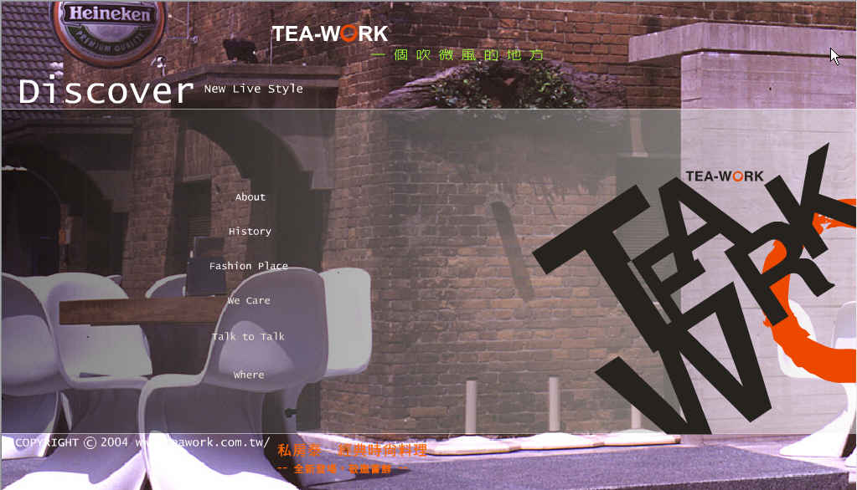 | 整個網站都是以flash製成,互動性很高
13.一保堂茶舖
http://www.ippodo-tea.co.jp/en/tea/matcha_01.html
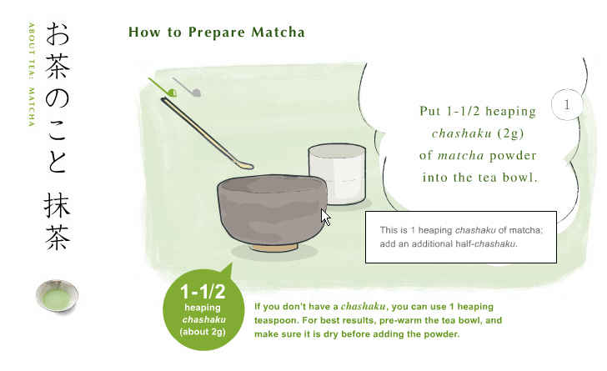 | 互動式極高的茶文化網站,點湯匙可以攪拌碗裡面的抹茶和水,圖跟文字搭配解說,可以用滑鼠把抹茶粉用湯匙挖進碗裡,很有趣
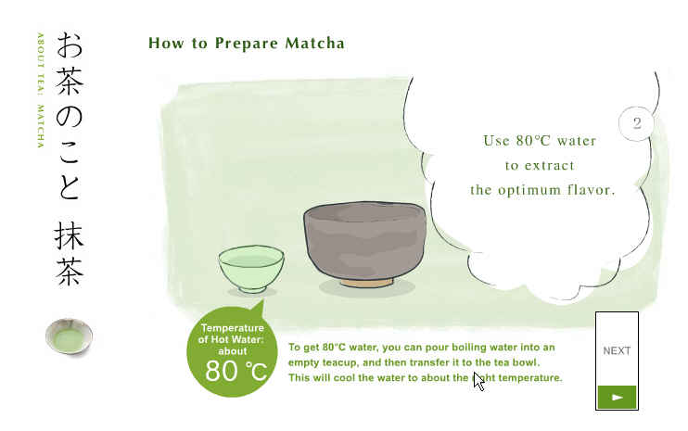 | 碗裡面裝了80度C的水,用滑鼠移動及可倒進大碗裡,按NEXT即可進行到下一步驟,是一個互動性很高的網站,可以一步驟一步驟的學習如何泡抹茶
互動式學習可分為學生與教師、學生與教材、學生與學生,小小茶博士是學生與老師之間的互動式教學,老師親自教學生如泡茶及相關的茶文化知識,而茶文化網站找尋相關查資料即是學生與教材之間的互動,經過分析之後,發現茶相關的網站大多是文字與圖,極少數有互動式學習,購物車網站販賣茶相關產品的網站更為居多,互動式學習並推廣茶文化相關的網站極為少數,所以我們教要研究以茶文化為基礎之互動式網站建置.

